NORSK RETRIEVERKLUUBB AVD TROMSØ OG OMEGN
Innkalling til årsmøte tirsdag 2. mars 2021 kl 19.00
Møtested: Tromsø Hundeklubbs lokaler i Krokelvdalen
Vi gjør oppmerksom på at dette kan endres dersom smittesituasjonen tilsier det. Alternativt blir det digitalt møte. Følg med på våre nettsider.
Alle som har betalt kontingent for 2021 har stemmerett.
DAGSORDEN
- Valg av ordstyrer og referent
- Valg av 2 repr til å underskrive protokollen
- Valg av tellekorps
- Godkjenning av innkalling
- Årsberetning for 2020
- Informasjon om aktiviteter i 2021
- Årsregnskap for 2019 og 2020 m/revisors beretning
- Budsjett 2021
- Kontingent 2022
- Innkomne saker (Ingen pr 31.12.20))
- Valg
Leder
2 styremedlemmer for 2021
2 styremedlemmer for 2021 - 2023
1 varamedlem for 2021 – 2023
Revisor
Vararevisor
Valgkomite
Oppnevning av repr til NKKs generalforsamling (GF)

SAK 5 ÅRSBERETNING FOR 2020
Styret har pr 31.12. 2020 avholdt 5 styremøter, herav ett videomøte, og behandlet i alt 15 saker. I tillegg har det vært kontakt vedr. ulike situasjoner/høringer fra sentralt hold. Det har også vært møter i jakt- og utstillingskomiteen vedr. deres aktiviteter. Beretningsåret har vært sterkt preget av Covid 19 (korona-smitten). Mange aktiviteter ble avlyst og de som ble avholdt var under strenge smittevernhensyn.
Det var stor fokus på den alvorlige økonomiske situasjonen til NKK. Sommeren/høsten 2019 var det stor utbredelse av magevirus blant hunder. Dette medførte avlyste arrangementer. Vinteren 2020 startet med koronaviruset som medførte nye hensyn og avlyste arrangementer. NKK har i ettertid permittert ansatte og noen er sluttet pga ovenstående. Det har vært flere møter med fokus på hvordan hundeklubbene kan hjelpe NKK økonomisk.
Årsmøtet 2019 ble vedtatt utsatt til senere på året. Men pga Covid 19, ble det etter hvert bestemt at møtet avlyses og det valgte styret i 2018 forlenget sin periode med ett år. Dette medfører at innstilte nye medlemmer i 2020 velges for 1 år i 2021 og øvrige som er på ordinært valg i 2021 velges for 2 år.
Følgende styre har fungert i 2019 og 2020:
Leder: Åke Johansen
Styremedlem Ann Sissel Paulsen (nestleder)
Styremedlem Trine Seljeseth (kasserer)
Styremedlem Marit Ovesen (sekretær)
Styremedlem Jan Kåre Larsen
Varamedlem Gry S. Olsen (2019)
Varamedlem Knut Haug
Valgkomiteen har bestått av:
Marianne Iversen
Bente Cecilie Gundersen
Ingrid Strøm Nordahl
Vara: Anne Grete Kjoshaug
Revisorer: Ingegjerd Jensen
Vara: Sylvi Johansen
Klubbens representanter på kontaktmøtet i januar var Åke Johansen og Trine Seljeseth.
Åke Johansen deltok på Generalforsamlingen i NRK i juni.

Utstillingskomiteen har bestått av Åke Johansen, Jan Kåre Larsen og Ingegjerd Jensen.
Jaktkomiteen har bestått av Trine Seljeseth, Ann Sissel Paulsen og Knut Haug.
Avdelingen har ingen lydighetskomite.
Therese Paulsen er klubbens web-master.

Medlemstall og aktiviteter
Pr 31.12.2020 var det 127 medlemmer. En nedgang på 8 fra 2019.
Tirsdagstreningene følger skoleåret. Treningene har vært ledet av en gruppe. Pga Covid 19 har også disse treningene fått lide, men høsten 2020 har det kun vært 3-4 ganger vi har måttet avlyse.
Utstillinger
Pga at den vanlige «trippelutstillingen» i juni ble avlyst som følge av koronaen, fikk avdelingen tildelt en ny utstilling av NKK 11. juli. Denne ble avviklet under strenge smitteverntiltak. Dommer var Anne Livø Buvik. Det var påmeldt 45 voksne og 10 valper.
Klubbens terminfestede utstilling 30. august var oppgradert til Storcert-utstilling.
Dommer var Aase Jakobsen. Det var påmeldt 59 voksne og 4 valper.
Når det gjelder høstutstillinga viser det seg å være vanskelig å unngå kollisjon med jaktprøver i landsdelen. Dette medfører, under normale år, liten påmelding til utstillinga og dermed liten fortjeneste.
Jaktprøver
2020 ble startet med jaktcup, men deler av cupen måtte utsettes til noen intensive uker etter nedstegning. 15 ekvipasjer deltok.
Jaktprøvene gikk som normalt i 2020. Vi hadde to WT i juni og to b-prøver i august. På WT dømte Torunn Sørbye. Her deltok 14 ekvipasjer første dag og 15 andre dag. På b-prøvene dømte Jostein Siring. 17 ekvipasjer deltok begge dagene.
Jaktkomiteen fikk også arrangert et jaktkurs med Åse Tøfte i begynnelsen av mai. Her deltok 10 ekvipasjer og 2 observatører.
Det har også vært 2 kvalifiseringsprøver med totalt 15 deltakere.
Aktiviteter
Aktiviteter i 2021, utover terminfestede utstillinger og jaktarrangementer, er pga Covid 19, vanskelig å planlegge. Vi forutsetter at tirsdagstreningene går som normalt og at jakttreningene kommer i gang utover våren.

Følg oss på FB og vår hjemmeside for informasjon.

SAK 6 ÅRSREGNSKAP FOR 2019 OG 2020
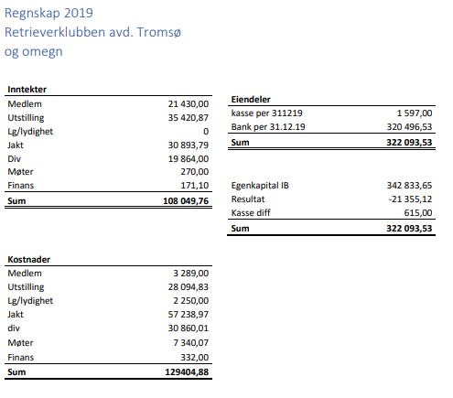
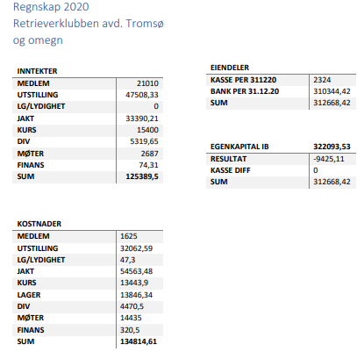
Endelig revidert regnskap og revisors beretning blir lagt fram på årsmøtet
SAK 7 BUDSJETT 2021
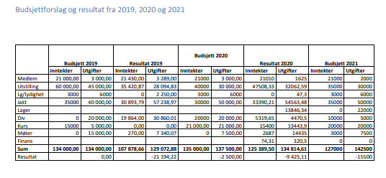
SAK 8 KONTINGENT 2022
Styret innstiller overfor årsmøtet at kontingenten holdes uforandret, dvs kr 160,-
SAK 9 INNKOMNE SAKER (ingen)

SAK 10 VALG
Valgkomiteens innstilling til årsmøtet 2021
Da det ikke ble avholdt årsmøte og valg i 2020, har valgkomiteen valgt å innstille de to styrevervene som var på valg da, og skulle vært innstilt for 2020-2021 kun for 2021, mens de to styrevervene som er på valg i år har blitt innstilt for to nye år, som normalt. Det samme gjelder for innstilling av vararepresentanter. Dette for å bevare rytmen i valg og utskifting av styremedlemmer, og hindre at alle fire styremedlemmer er på valg samtidig.
Valgkomiteen har følgende innstilling til årsmøtet i valg av styret.
Leder: Åke Johansen (2021)
Styremedlem: Ann-Sissel Paulsen (2021-2022)
Styremedlem: Kim Kristoffersen (ny, 2021)
Styremedlem: Alfred Bratteng (ny, 2021)
Styremedlem: Trine Seljeseth (2021-2022)
Varamedlemmer: Øystein Haugan (ny, 2021-2022), Frid Mikkola (ny, 2021)

Valgkomite: Marianne Iversen (gjenvalg)
Bente Cecilie Gundersen (gjenvalg)
Ingrid Strøm Nordahl (gjenvalg)
Varamedlem valgkomiteen: Astrid Wiseth (gjenvalg)

Revisor: Reidar Østgård (ny)
Vara revisor: Sylvi Johansen (gjenvalg)
Utsendinger til Norsk Retrieverklubbs generalforsamling; Åke Johansen, resten av styret som vararepresentant.
NKKs regionsårsmøte utpekes internt i styret.

Tromsø, 4. februar 2021
Marianne Iversen Bente Cecilie Gundersen Ingrid Strøm Nordahl
---ooo--
Til slutt vil styret takke de av medlemmene som legger ned stor innsats for at klubbens aktiviteter blir best mulig.

Tromsø, 14 februar 2021

Åke Johansen
Sign.

Ann Sissel Paulsen Trine Seljeseth Marit Ovesen Jan Kåre Larsen
Sign. Sign. Sign. Sign.

